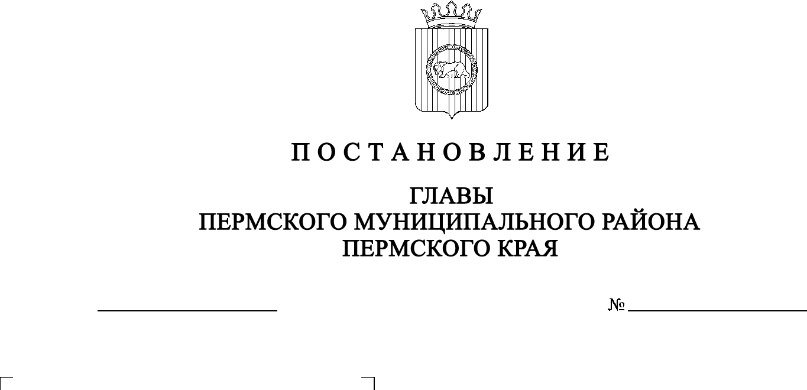
СЭД-2020-299-01-01-02-05С-63
О назначении публичных слушаний
по проекту решения о предоставлении
разрешения на отклонение от предельных
параметров разрешенного строительства
в отношении земельного участка
с кадастровым номером
59:32:0160001:112, расположенного
по адресу: Пермский край,
Пермский район, Платошинское с/п,
д. Усть-Курашим, ул. Зеленая, дом 14

23.07.2020

В соответствии с п. 20 ч. 1, ч. 4 ст. 14, ст. 28 Федерального закона от 06.10.2003 № 131-ФЗ «Об общих принципах организации местного самоуправления в Российской Федерации», ч. 4 ст. 40 Градостроительного кодекса Российской Федерации, ст. 14 Устава муниципального образования «Пермский муниципальный район», Положением о публичных слушаниях в Пермском муниципальном районе, утвержденным решением Земского Собрания Пермского муниципального района от 25.06.2014 № 470 (в редакции от 28.06.2018 № 327), на основании заявления Король О.Н. (действующей по доверенности от Онохова В.А.) от 17.07.2020 № 1701,

ПОСТАНОВЛЯЮ:
1. Провести 27 августа 2020 года в 16:00 часов по адресу: Пермский край, Пермский район, Платошинское сельское поселение, с. Платошино,
ул. Школьная, 40 (здание администрации), публичные слушания по проекту решения о предоставлении разрешения на отклонение от предельных параметров разрешенного строительства (уменьшение минимального отступа от границы земельного участка до объекта капитального строительства со стороны смежного земельного участка с кадастровым номером 59:32:1600001:835 с 3 до 1,1 метра, уменьшение минимального отступа от границы земельного участка до объекта капитального строительства со стороны ул. Зеленая с 5 до 3,8 м), установленных для территориальной зоны Ж-1 «Зона застройки индивидуальными жилыми домами» Правилами землепользования и застройки Платошинского сельского поселения, утвержденными решением Земского Собрания Пермского муниципального района от 29.06.2017 № 239, в отношении земельного участка с кадастровым номером 59:32:0160001:112, расположенного по адресу: Пермский край, Пермский район, Платошинское с/п, д. Усть-Курашим, ул. Зеленая, дом 14.
2. Комиссии по подготовке проекта правил землепользования и застройки (комиссии по землепользованию и застройке) при администрации Пермского муниципального района:
2.1. организовать и провести публичные слушания;
2.2. обеспечить соблюдение требований законодательства, правовых актов Пермского муниципального района по организации и проведению публичных слушаний;
2.3. оповестить о проведении публичных слушаний по проекту решения о предоставлении разрешения на отклонение от предельных параметров разрешенного строительства правообладателей прилегающих земельных участков, имеющих общие границы с земельным участком, применительно к которому запрашивается данное разрешение;
2.4. обеспечить своевременную подготовку, опубликование и размещение заключения о результатах публичных слушаний в средствах массовой информации, на официальных сайтах Земского Собрания и Пермского муниципального района.
3. Заинтересованные лица вправе до 26 августа 2020 года представить в письменной форме свои предложения и замечания, касающиеся указанного вопроса, для включения их в протокол публичных слушаний, в управление архитектуры и градостроительства администрации Пермского муниципального района по адресу: г. Пермь, ул. Верхне-Муллинская, 74а, кабинет № 1.
4. Срок проведения публичных слушаний составляет не более одного месяца с даты опубликования и размещения постановления о назначении публичных слушаний на официальном сайте Пермского муниципального района www.permraion.ru до даты опубликования заключения о результатах публичных слушаний на указанном сайте.
5. Расходы, связанные с организацией и проведением публичных слушаний по проекту решения о предоставлении разрешения на отклонение от предельных параметров разрешенного строительства, возложить на Онохова Владимира Александровича.
6. Настоящее постановление опубликовать в бюллетене муниципального образования «Пермский муниципальный район» и разместить на официальном сайте Земского Собрания Пермского муниципального района, на официальном сайте Пермского муниципального района www.permraion.ru.
7. Настоящее постановление вступает в силу со дня его официального опубликования.
8. Контроль исполнения настоящего постановления оставляю за собой.

И.п. главы муниципального района В.П. Ваганов

